Tiết 1: Tiếng Việt 7
BÀI VIẾT 2: LUYỆN TẬP VIẾT BÁO CÁO (1 tiết)
I. YÊU CẦU CẦN ĐẠT.
1. Năng lực đặc thù:
- Biết trao đổi và thảo luận với các bạn về chương trình hành động của chi đội “ Vì một môi trường xanh – sạch – đẹp”; lời lẽ rõ ràng, rành mạch, thái độ đàng hoàng, tự tin.
- Biết dựa vào mẫu để viết báo cáo ngắn gọn, rõ ràng gửi thầy cô giáo Tổng phụ trách Đội.
- Biết vận dụng kiến thức từ bài học để vận dụng vào thực tiễn: Viết báo cáo về một việc gì đó theo yêu cầu.
2. Năng lực chung.
- Năng lực tự chủ, tự học: Biết lựa chọn nội dung phù hợp với yêu cầu của đề bài để viết báo cáo.
- Năng lực giải quyết vấn đề và sáng tạo: Nâng cao kĩ năng viết báo cáo..
- Năng lực giao tiếp và hợp tác: Phát triển năng lực giao tiếp trong trò chơi và hoạt động nhóm.
3. Phẩm chất.
- Phẩm chất chăm chỉ: Có ý thức tự giác trong học tập, trò chơi và vận dụng.
- Phẩm chất trách nhiệm: Biết giữ trật tự, lắng nghe và học tập nghiêm túc.
- Phẩm chất trung thực: Viết báo cáo trung thực.
II. ĐỒ DÙNG DẠY HỌC.
- Kế hoạch bài dạy, bài giảng Power point.
- SGK và các thiết bị, học liệu phụ vụ cho tiết dạy.
III. HOẠT ĐỘNG DẠY HỌC.
Hoạt động của giáo viên | Hoạt động của học sinh
1. Khởi động:
- Mục tiêu:
+ Tạo không khí vui vẻ, khấn khởi trước giờ học.
+ Kiểm tra kiến thức đã học của học sinh ở bài trước.
- Cách tiến hành:
- GV tổ chức trò chơi “ Ai nhanh hơn?” để khởi động bài học.  + Câu 1: Báo cáo là gì?  + Câu 2: Báo cáo có mấy phần? Đó là những phần nào?  + Câu 3: Để viết được bào cáo ta cần phải lưu ý những gì?  - GV Nhận xét, tuyên dương.  - GV dẫn dắtvào bài mới. | - HS tham gia trò chơi  + Báo cáo là bản tổng hợp kết quả công việc; tổng hợp kết quả thảo luận; bản tổng hợp tình hình.  + Mỗi báo cáo thường gồm 3 phần. Phần đầu có tên tổ chức; địa điểm, ngày, tháng, năm viết báo cáo; tên báo cáo, tên người hoặc cơ quan, tổ chức nhận báo cáo. Phần nội dung nêu kết quả thảo luận. Phần cuối có chữ kí và họ tên người viết báo cáo.  + Cần viết nội dung chính phù hợp với nội dung báo cáo.  - HS lắng nghe.
2. Luyện tập
- Mục tiêu:
+ Biết trao đổi và thảo luận với các bạn về chương trình hành động của chi đội “ Vì một môi trường xanh – sạch – đẹp”; lời lẽ rõ ràng, rành mạch, thái độ đàng hoàng, tự tin.
+ Biết dựa vào mẫu để viết báo cáo ngắn gọn, rõ ràng gửi thầy cô giáo Tổng phụ trách Đội.
- Cách tiến hành:
Hoạt động 1: Chuẩn bị viết báo cáo. (Làm việc nhóm 4).  - GV mời 1 HS đọc đề bài.  ! Đọc gợi ý của nội dung trao đổi.  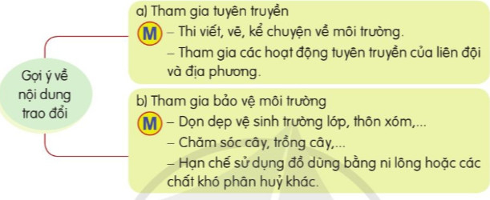  - GV mời HS thảo luận nhóm 4 và trao đồi về những nội dung như phần gợi ý.  - GV mời đại diện các nhóm trình bày nhanh kết quả thảo luận.  - GV nhận xét, bổ sung ý kiến và tuyên dương HS. |  | - 1 HS đọc yêu cầu bài 1. Cả lớp lắng nghe bạn đọc:  - 2 HS đọc gợi ý.  - Các nhóm thảo luận theo yêu cầu.  - Đại diện các nhóm trình bày.  - HS lắng nghe
Hoạt động 2: Viết báo cáo (làm việc cá nhân)  - GV mời HS đọc yêu cầu của bài tập 2.  ? Bài tập 2 yêu cầu gì?  ! Đọc gợi ý của bài 2.  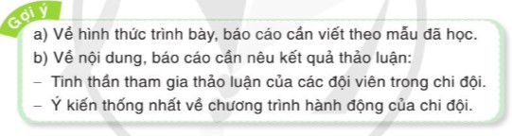  - GV cho HS xem lại mẫu báo cáo ở bài viết 1.  - GV yêu cầu HS làm vào vở bài tập.  - GV theo dõi hỗ trợ HS  ! Trình bày báo cáo của em trước lớp.  - GV nhận xét, bổ sung và tuyên dương HS |  | - 2HS đọc  + Đóng vai chi đội trưởng, viết báo cáo kết quả thảo luận của chi đội gửi cô giáo(thầy giáo) Tổng phụ trách Đội.  - 2 HS đọc gợi ý.  - HS quan sát.  - HS làm vở bài tập  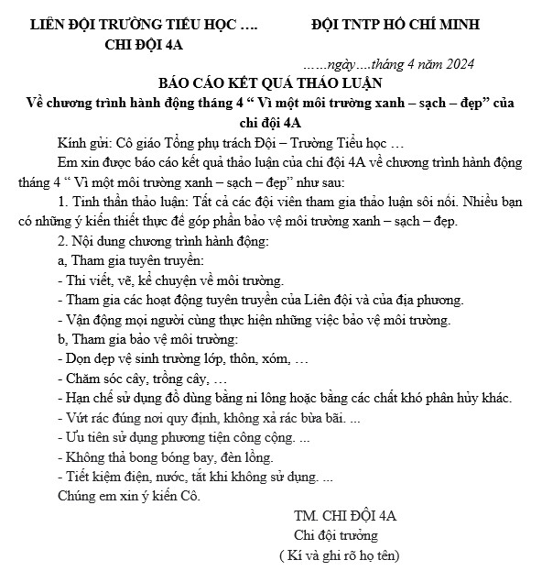  - Vài HS trình bày trước lớp.  - HS lắng nghe.
4. Vận dụng trải nghiệm.
- Mục tiêu:
+ Biết vận dụng kiến thức từ bài học để vận dụng vào thực tiễn: Biết viết báo cáo về một vấn đề trong thực tế.
+ Tạo không khí vui vẻ, hào hứng, lưu luyến sau khi học sinh bài học.
- Cách tiến hành:
- GV yêu cầu học sinh viết báo cáo về tình hình học tập của em trong tuần qua để đọc cho bố mẹ nghe.  - GV nhận xét tiết dạy.  - Dặn dò bài về nhà. |  |  | - HS lắng nghe để vận dụng kiến thức đã học vào thực tiễn. ( HS thực hành ở nhà)  - HS lắng nghe để học tập, rút kinh nghiệm
IV. ĐIỀU CHỈNH SAU BÀI DẠY:
.......................................................................................................................................
.......................................................................................................................................

